WEEK_06

1. 项目描述
2. j2017051107_25_javaeeMVCDemo01：该项目主要实验"普通查询和模糊查询"操作。普通查询是用户在“按照ID查询”界面输入用户的ID号进行查询，模糊查询是用户在“按照用户名查询”界面输入用户的用户名，然后根据输入的内容进行模糊查询。
3. 项目导航

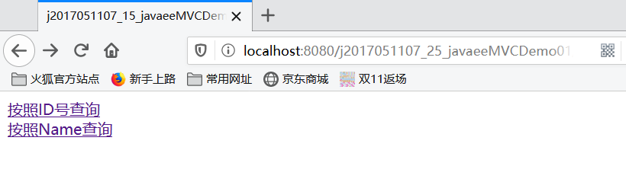

1. 按ID查询：

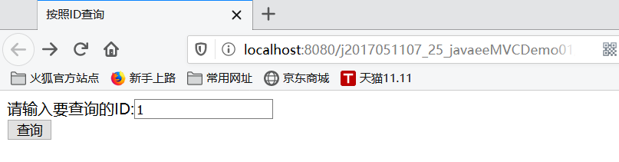

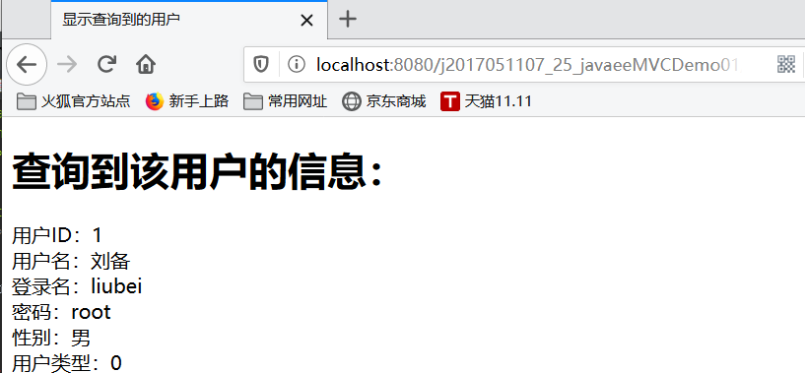

1. 按用户名查询：

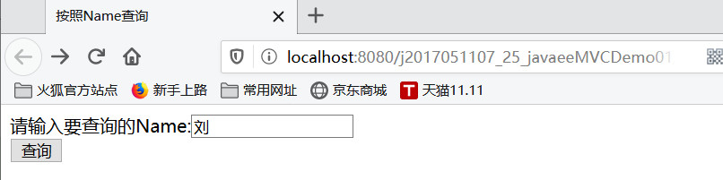

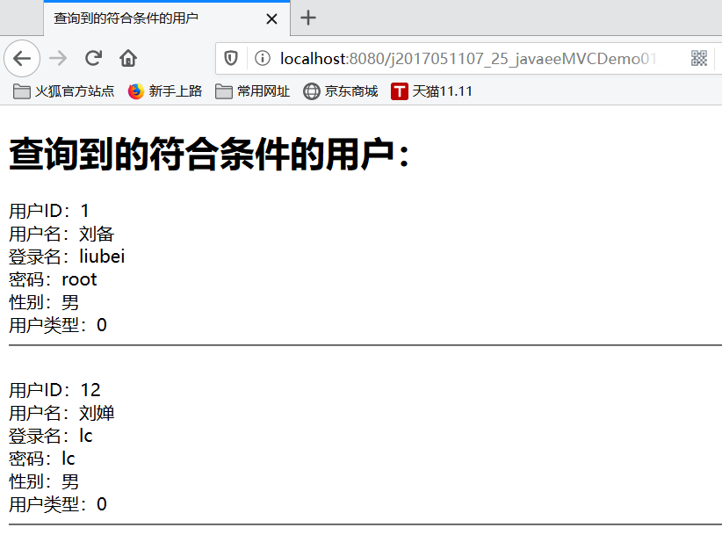

1. j2017051107_26_javaeeMVCDemo01：该项目主要实验增删改查及分页功能实现。
2. 项目导航：

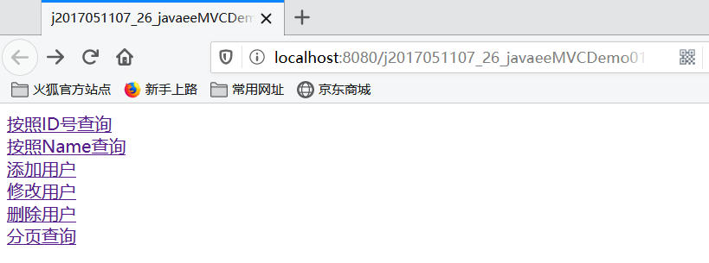

1. 添加用户：

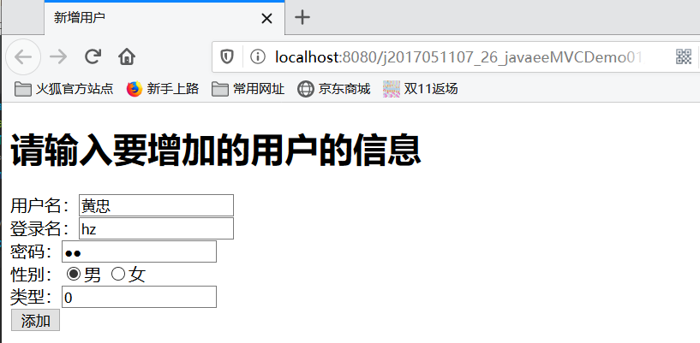

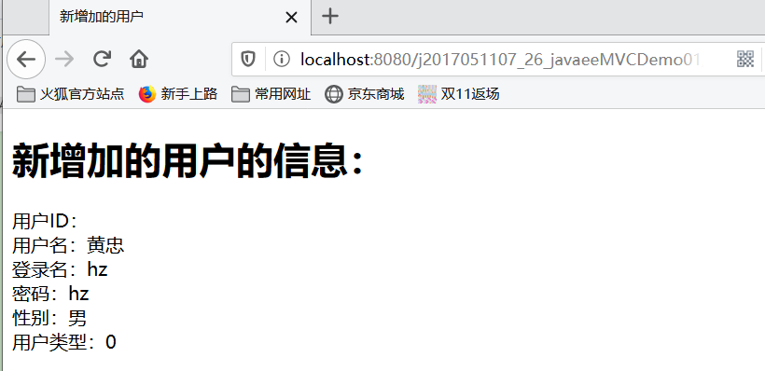

数据库中的信息：  
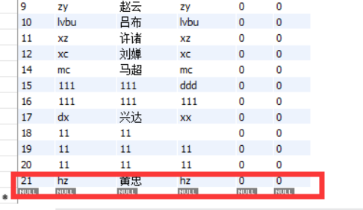

1. 修改用户信息：

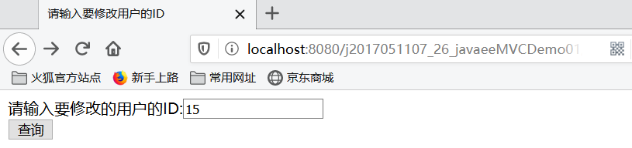

修改前：

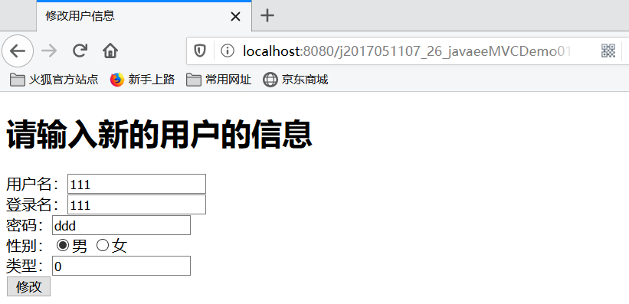

修改后：

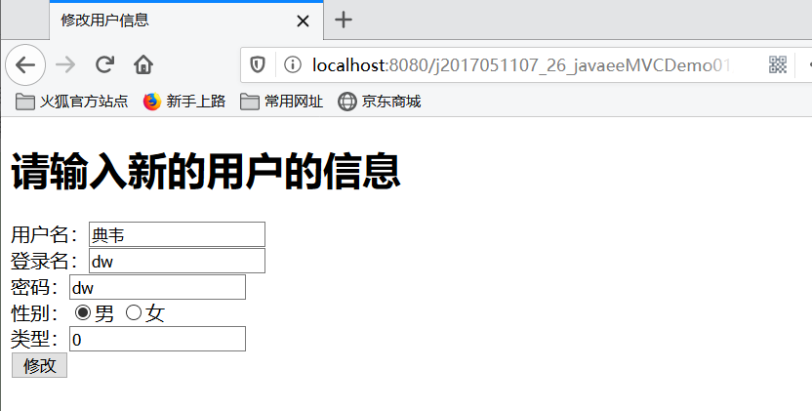

修改成功：

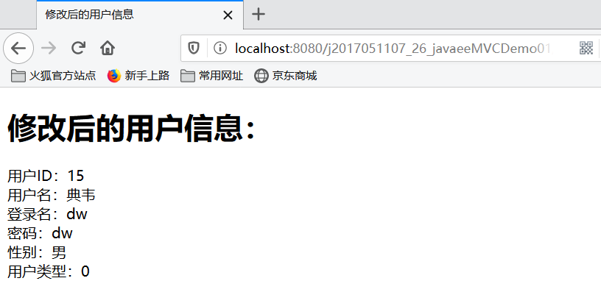

数据库中的数据：

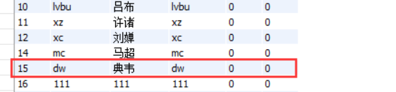

1. 删除用户：

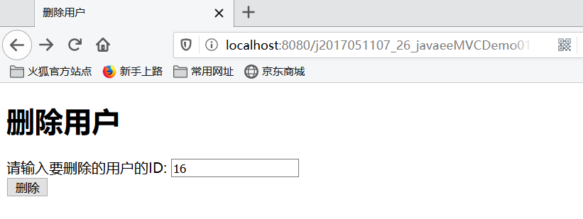

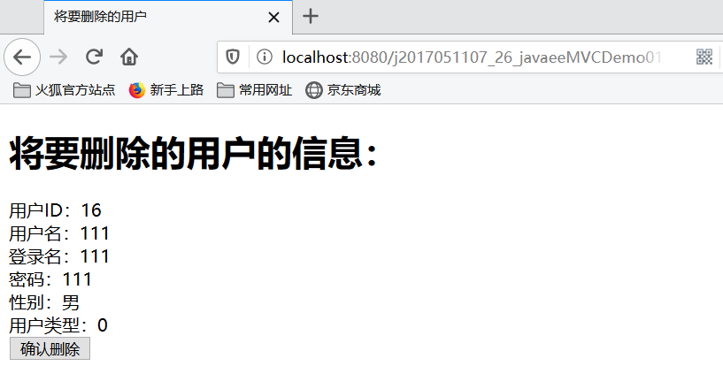

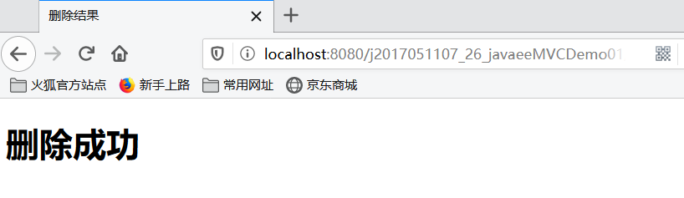

数据库中的结果：

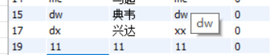

1. 分页查询：用户在输入框中输入要跳转的页面，按回车键后即可分页查询用户

第一页：

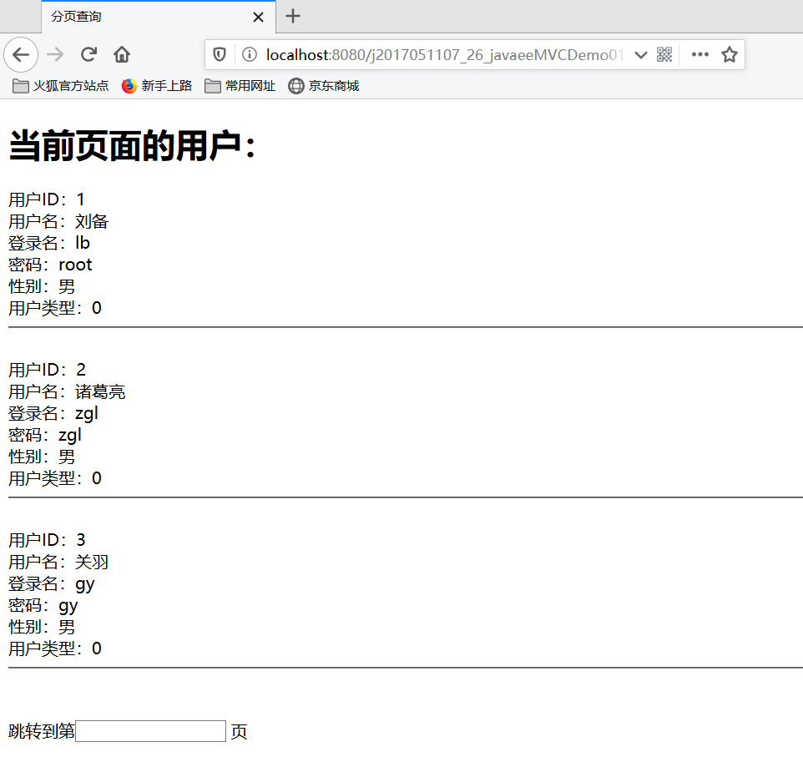

第二页：

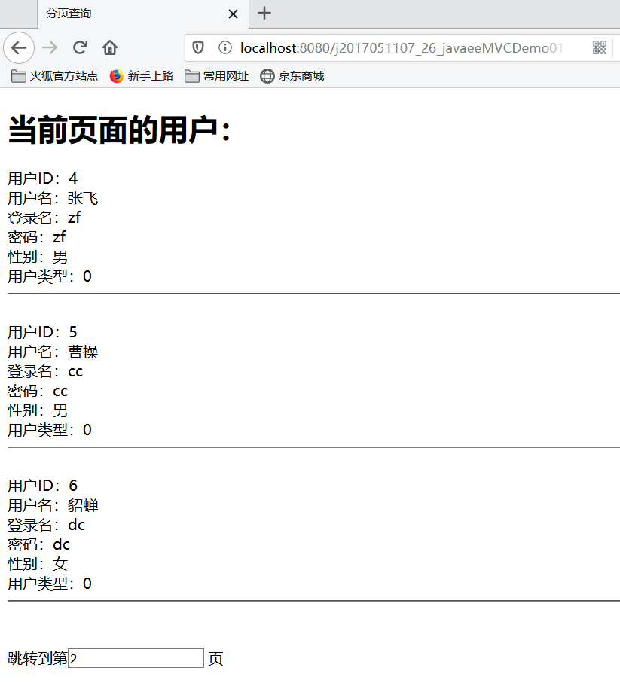

1. j2017051107_27_jspJDBCDemo：该项目主要领会JDBC的六个步骤。项目中有一个查询所有用户的按钮，用户点击按钮后，系统会查询数据库中的所有用户并显示到界面上。
2. 项目导航

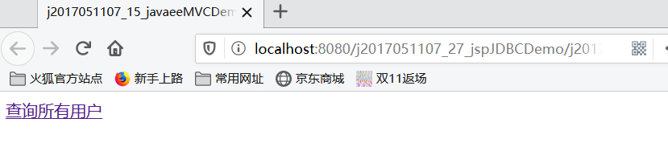

1. 演示结果

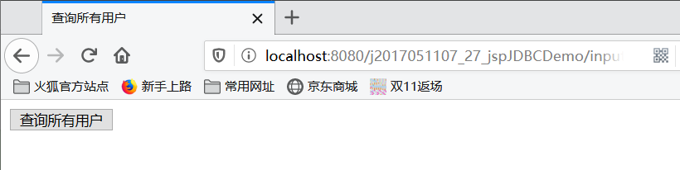

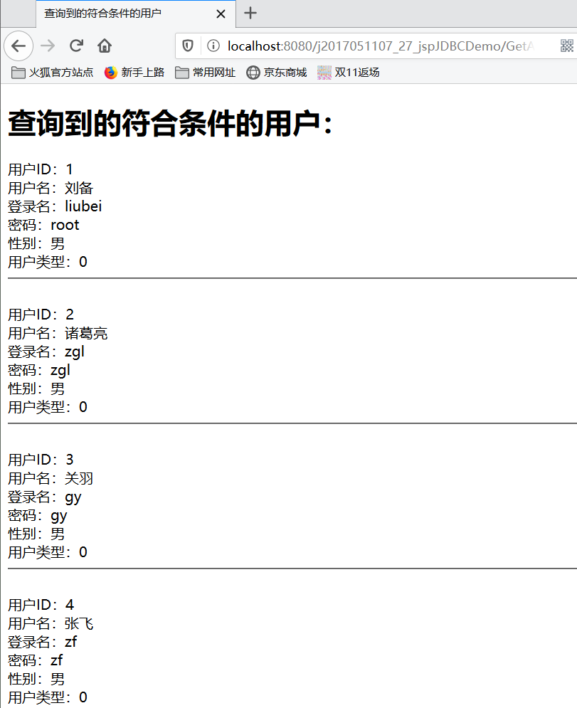

1. j2017051107_28_javaeeJdbcDemo：该项目模拟网上书店管理系统。管理员可以查看图书列表，并编辑和删除图书信息以及添加图书信息。用户登录以后，可以查看和发表留言。

项目导航：

添加书籍：

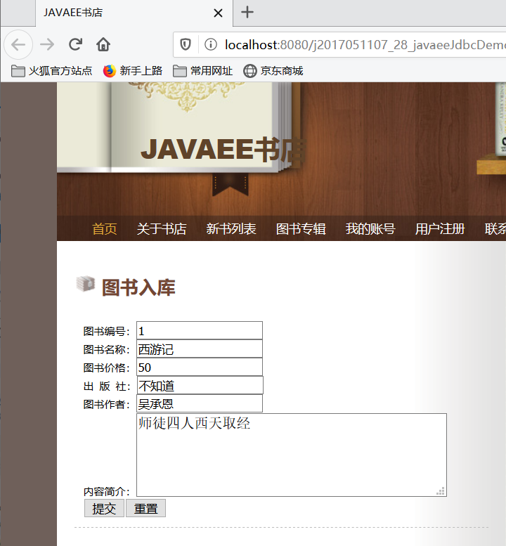

图书列表：

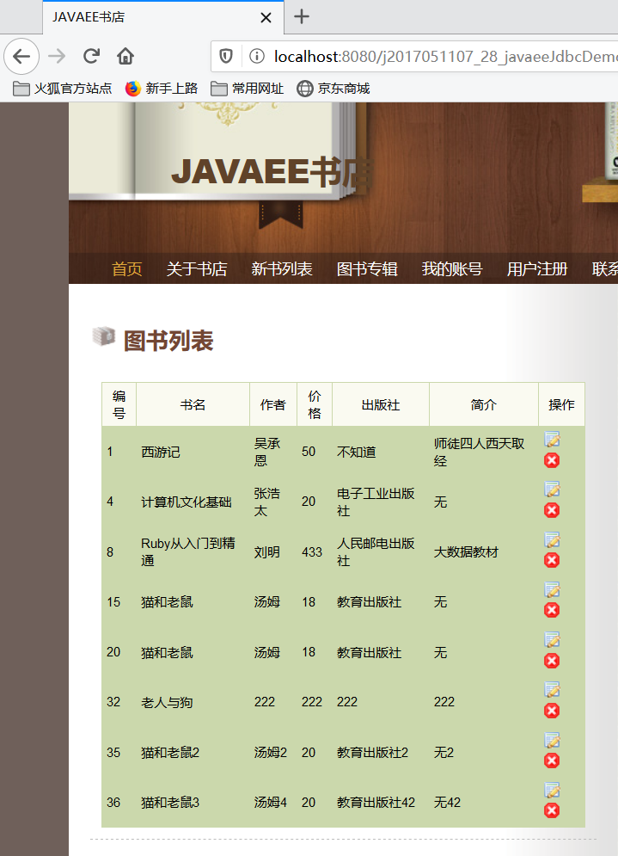

图书价格：

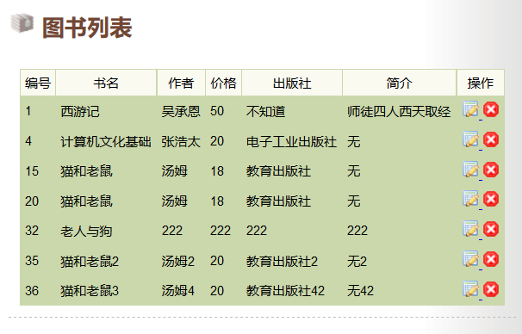

分页显示书籍：

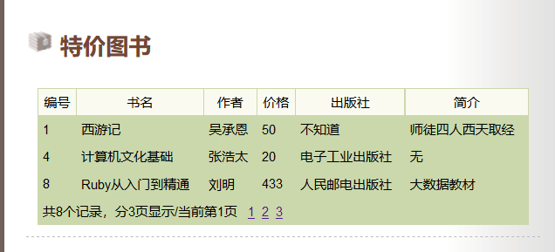

可滚动的结果集：

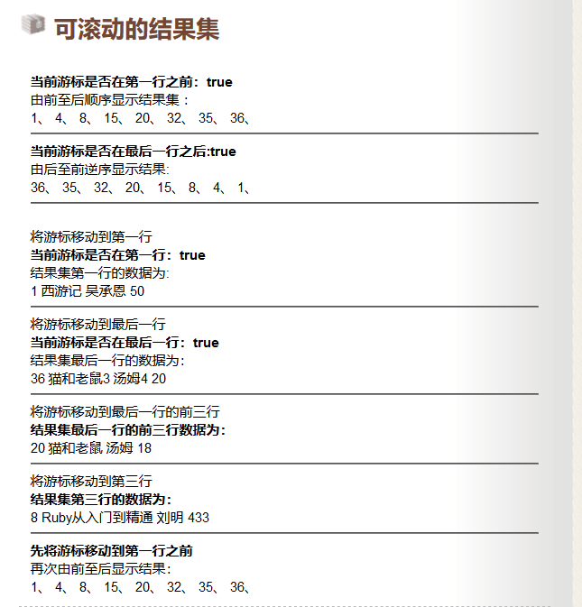

首页：

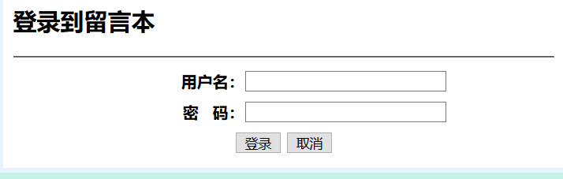

留言：

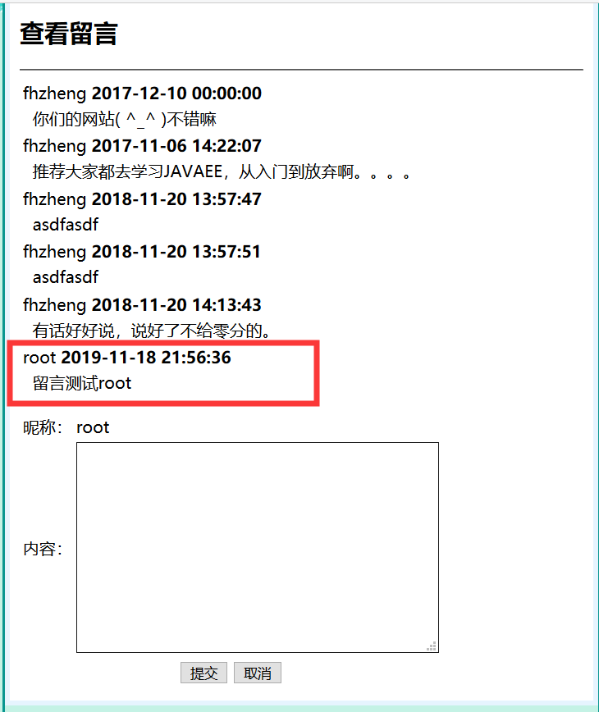

更新图书信息:

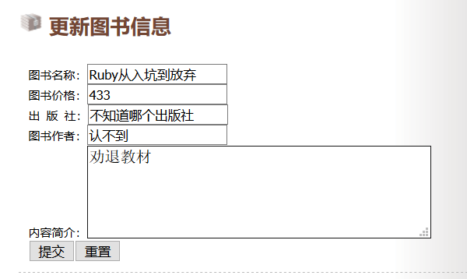

更新后：

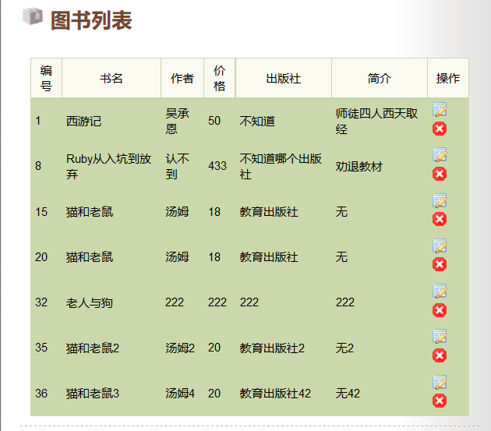

1. j2017051107_29_javaeeMVCAllSchemaJDBC：该项目主要实验项目的分层架构。用户通过ID号可以进行新闻和产品类型的查询，以及查询数据库中所有的新闻和产品类型。
2. 项目导航：

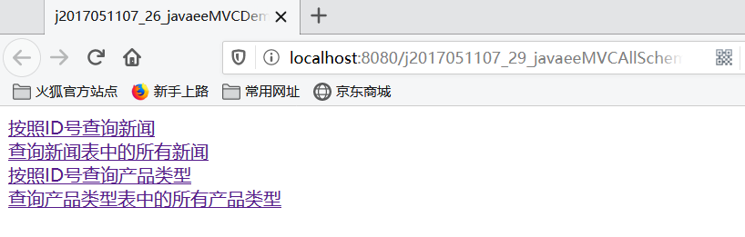

按ID号查询新闻：

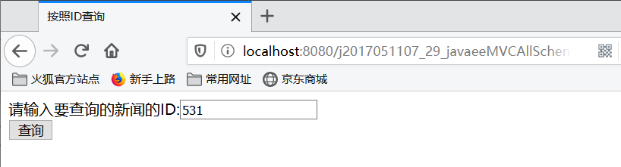

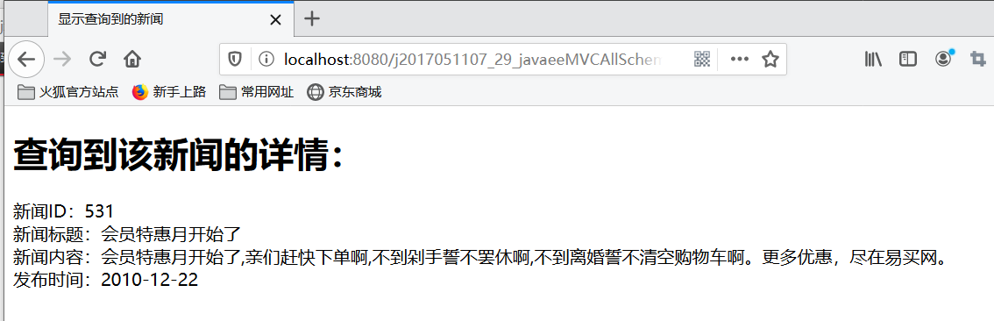

查询所有新闻：

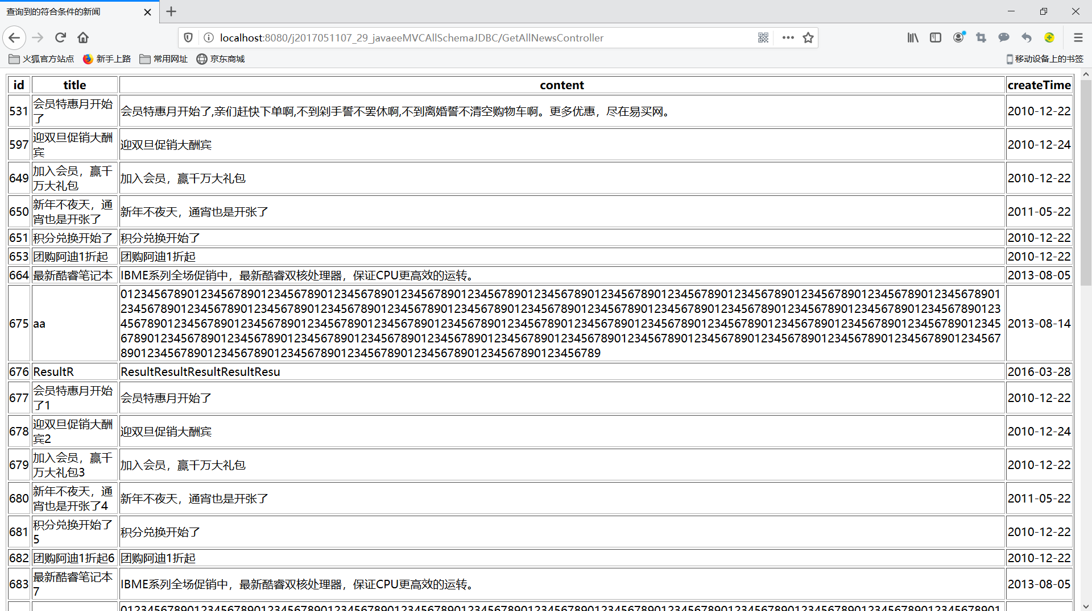

按照ID号查询产品类型：

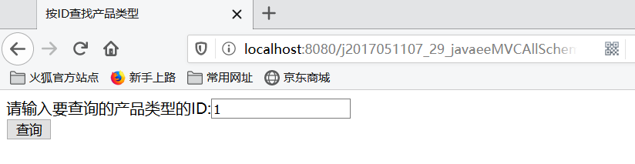

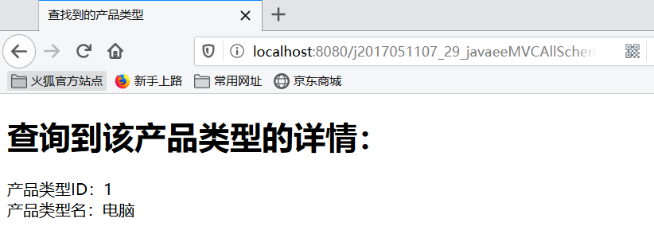

查询所有产品类型：

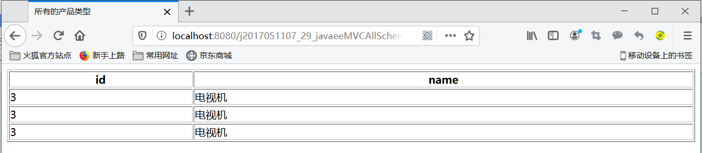

首页：

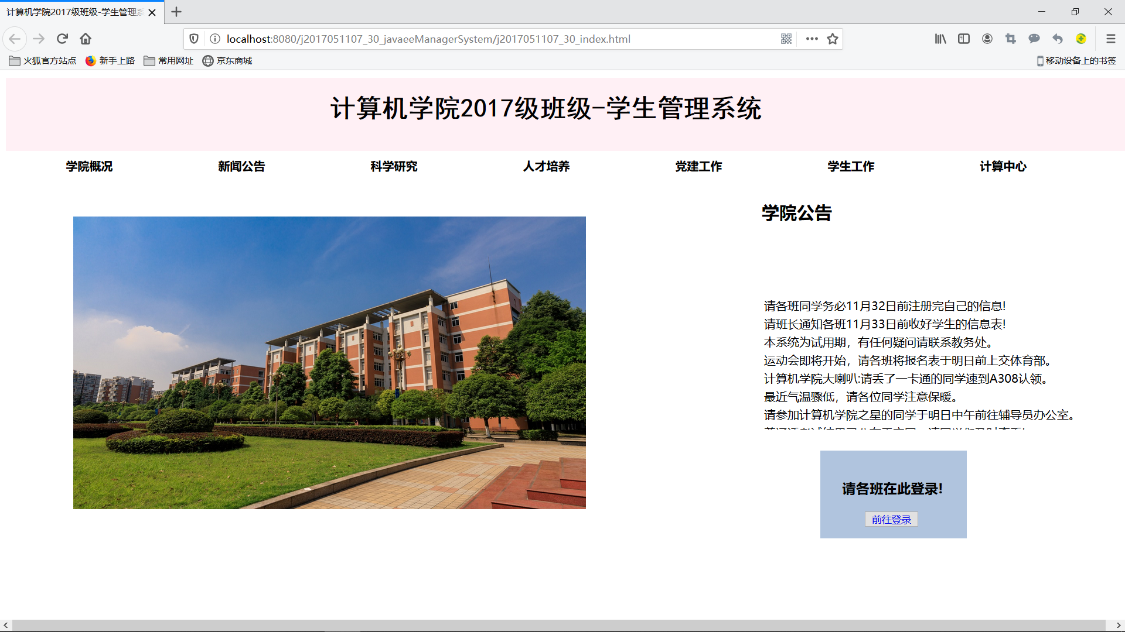

登录界面：  
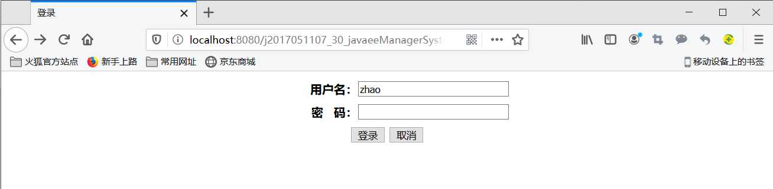

功能界面：

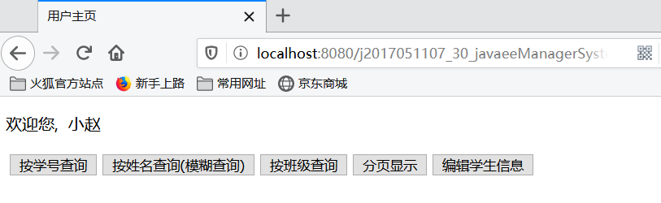

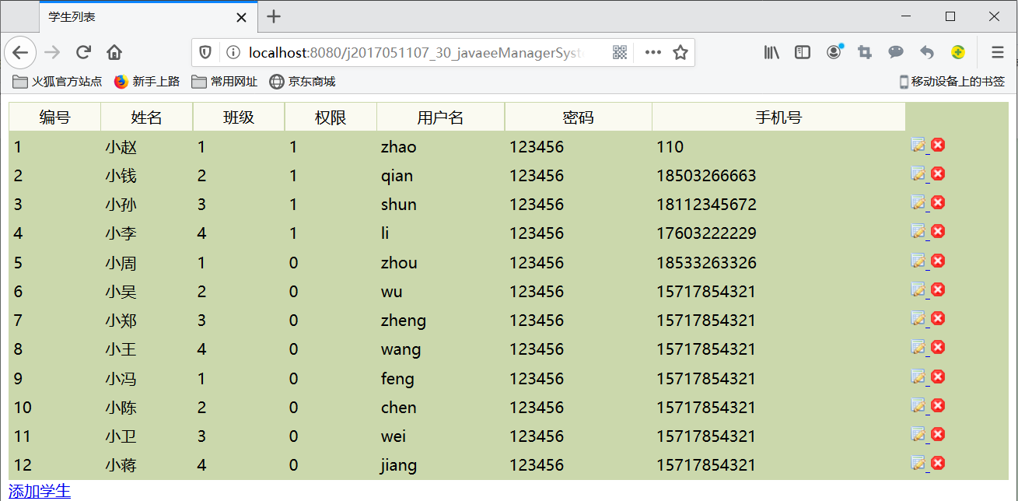

修改学生信息：

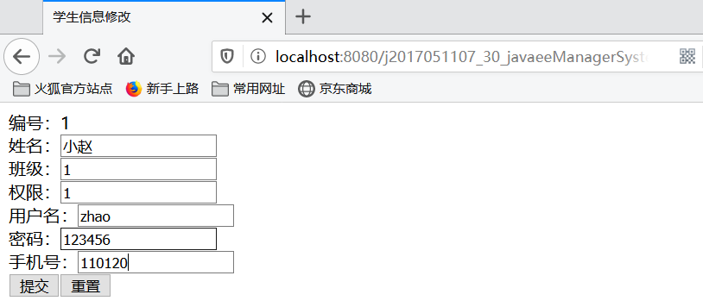

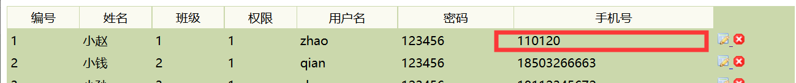

添加学生：

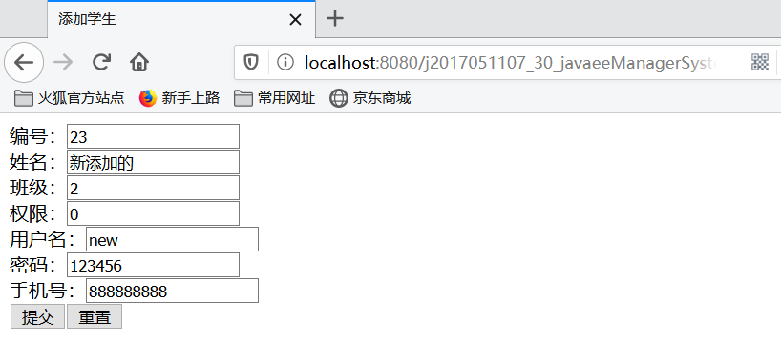



删除学生：删除掉刚才新添加的学生

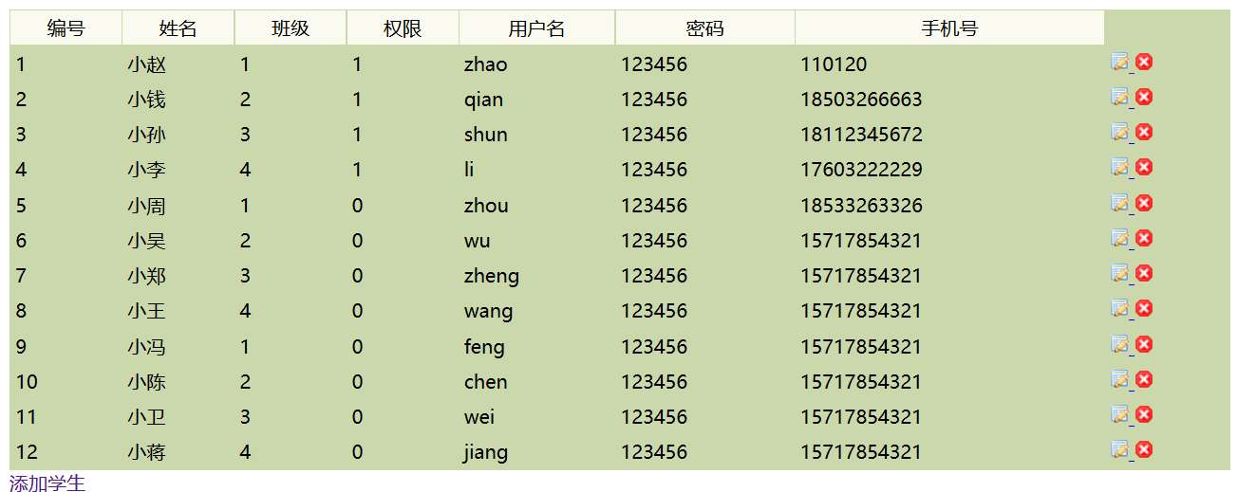

当不具备操作权限的时候被拦截：

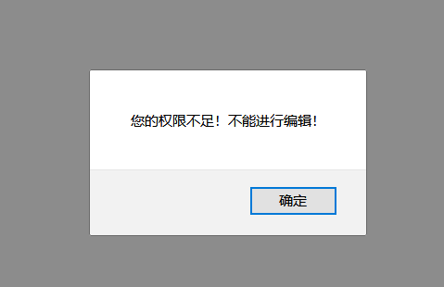

1. 错误及解决方案：
   1. 错误：在界面输入ID进行查询的时候出错

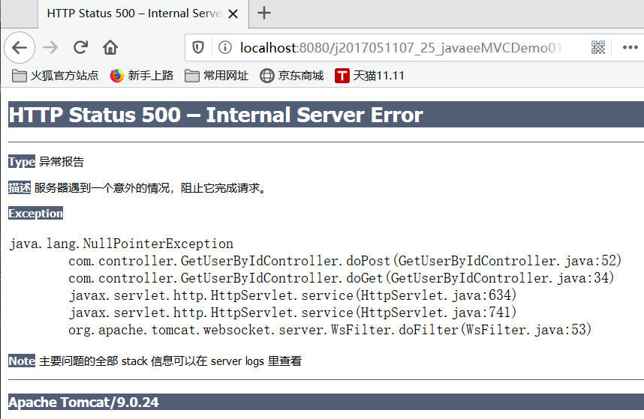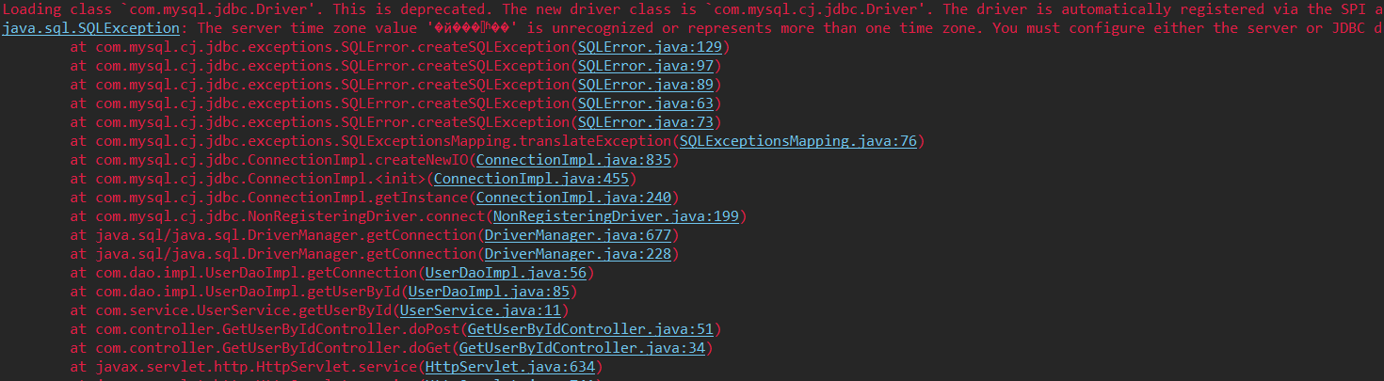

错误原因：我使用的是MySQL 8.0版本，这是由于数据库和系统时区差异所造成的。但是低版本的不会。

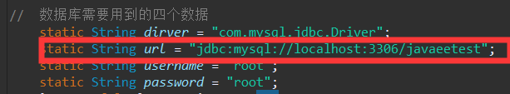

解决方案：

在jdbc连接的url后面加?serverTimezone=UTC就可以了

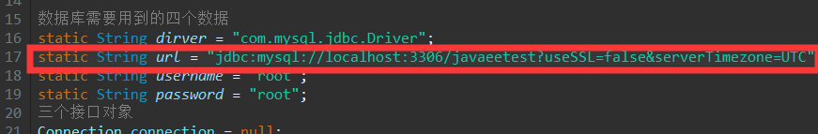

* 1. 错误：无法在web.xml或使用此应用程序部署的jar文件中解析绝对uri：[http://java.sun.com/jsp/jstl/core]

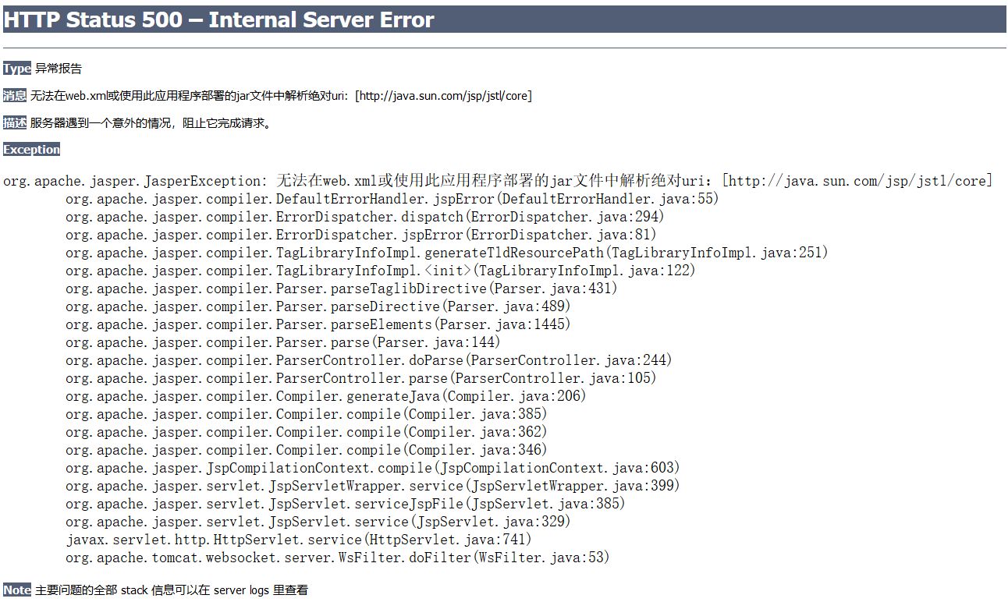

错误原因：jstl.jar和standard.jar两个包导入错误，导入到Referenced Librariesl里面了。当然这个我是故意的。我之前没有想过这个问题，所以就尝试了一下。

解决方案：将这两个包导入到WEB/INF的lib下。

* 1. 错误：在提交增加用户的表单的时候，出现空指针错误

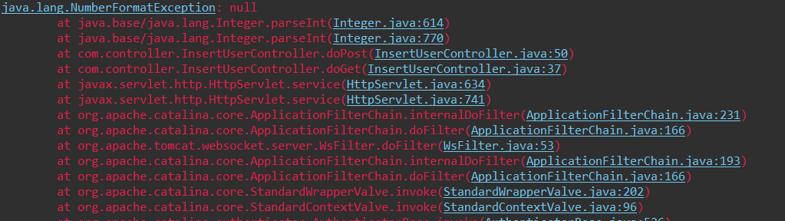

错误原因：在表单里面没有填用户ID的选项，但是在获取的时候却要从请求里面获取用户的ID，并转换为Integer类型。

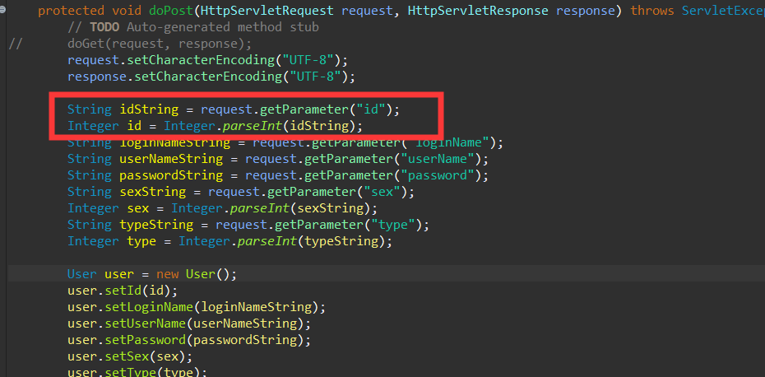

解决方案： 删除掉这两句。ID号不用用户输入，数据库在添加数据的时候会自动加上

* 1. 错误：在提交增加用户的表单的时候，出现空指针错误

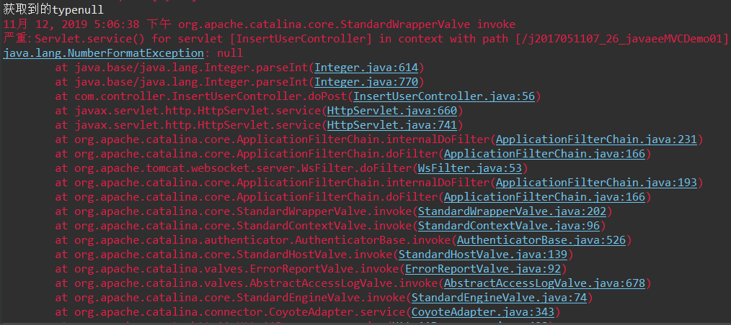

错误原因：表单中的type输入框中的值，在控制器中获取到为null。原因是我把输入框设置了disabled属性

解决方案：去掉这个属性，后面可以修改为具体的类型

* 1. 错误：运行插入操作的时候，提示下标越界

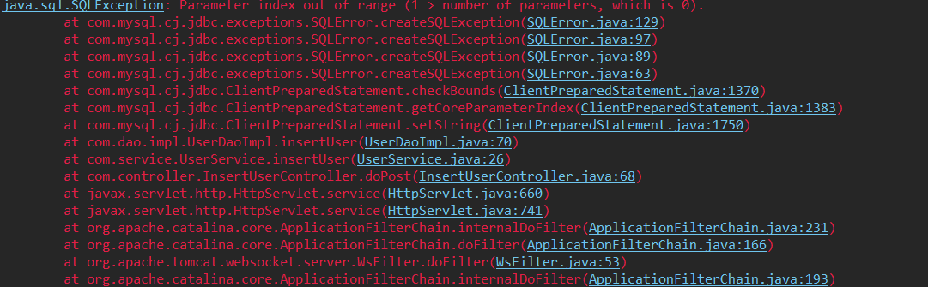

错误原因：在构建sql语句的时候，占位符“？”用单引号括起来了

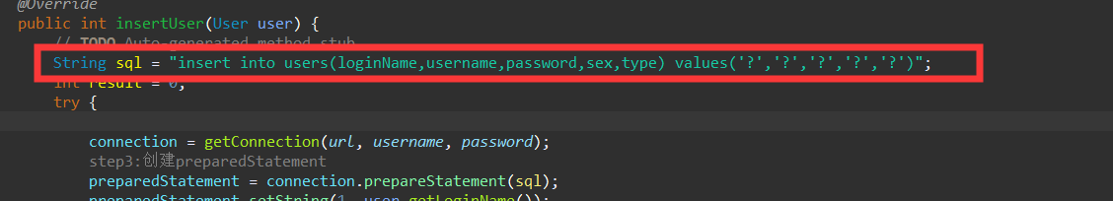

解决方案：去掉单引号

* 1. 错误：在执行插入语句的时候提示“Field 'id' doesn't have a default value”

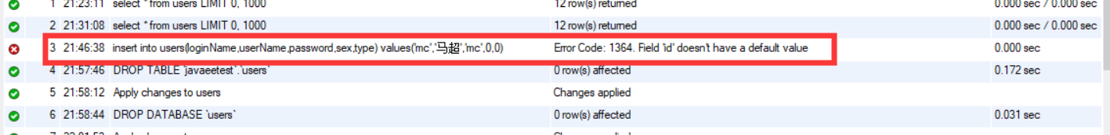

错误原因：百度以后发现，原因就是在创建数据库的时候没有设置主键ID自增。我既然没有传入ID，那就应该让其能够自增。

解决方案：重新创建数据库，让主键能够自增。

* 1. 错误：在提交更新用户信息的时候，提示id为空

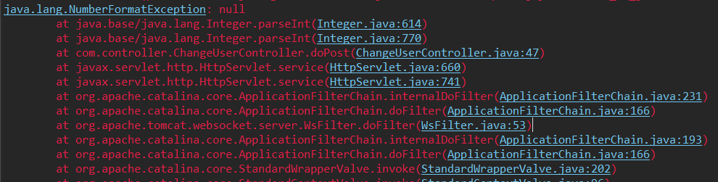

错误原因：在提交表单的时候，没有将id放进去

解决方法：利用隐藏域将用户的id放进去

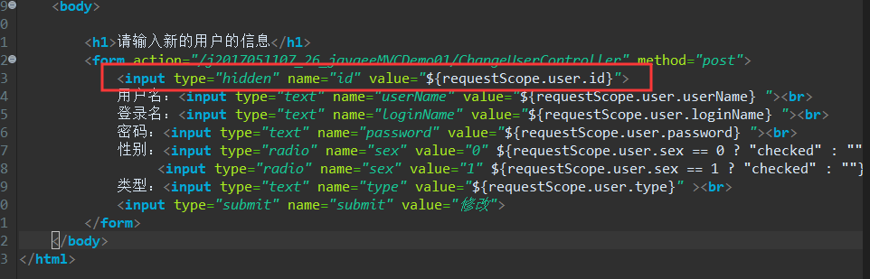

1. 思考：
   1. JDBC如何去完成对一张表的CRUD操作。

答：这就是六大步的流程：

①加载驱动

②创建连接

③准备语句

④执行SQL语句

⑤处理结果

⑥回收资源

* 1. 如何分层[多层和MVC划分]搭建一个项目。

答：将项目从上到下依次分为：视图层、控制层、服务层、DAO层、数据模型层

* 1. 如何一层一层的完成测试，用测试通过的方式驱动项目进程。

答：引入单元测试，从下到上，为每一层的方法编写测试方法，当测试通过后再进行下一层的开发。

* 1. 理解什么是【自上向下】的开发，什么是【自底向上】的开发，什么是【单元测试】，什么是【集成测试】，什么是【软件测试】。

答：

1. 自上向下开发：是指从“view->controller->service->dao->数据库”的开发流程。
2. 自底向上开发：是指从“数据库->dao->service->controler”的开发流程
3. 单元测试：单元测试（又称为模块测试）是针对程序模块(软件设计的最小单位)来进行正确性检验的测试工作。程序单元是应用的最小可测试部件。在过程化编程中，一个单元就是单个程序、函数、过程等；对于面向对象编程，最小单元就是方法，包括基类（超类）、抽象类、或者派生类（子类）中的方法。
4. 集成测试：集成测试是指将模块按照设计要求组装起来进行测试，主要目标是发现与接口有关的问题，主要测试模块之间的数据传输是否正确、模块集成后的功能是否实现、模块接口功能与设计需求是否一致等。
5. 软件测试：软件测试是指使用人工或自动手段来运行或测试某个系统的过程，其目的在于检验它是否满足规格的需求或弄清楚预期结果与实际结果之间的差别。
   1. 搞清楚MVC各模块的功能和责职。在多层的架构中，能识别出M,V,C分别在哪里。

答：该处的内容我放在了**心得体会的第二点**，此处不再赘述。

* 1. 弄清楚【数据流转】中，在各层上，数据对象【javaBean】出现在哪里，如何去封装数据，如何从封装的对象中获取相应的数据。

答：数据对象javaBean出现在对象域中。对于数据的封装，我们可以将其封装在四个对象域之中，具体封装在哪个域，取决于具体的业务需求。使用setAttribute()进行封装，使用getAttribute（）获取。

1. 心得体会
   1. MySql相关：
      1. **MySql六大步**
         1. **加载驱动**
         2. **创建连接**
         3. **准备语句**
         4. **执行SQL语句**
         5. **处理结果**
         6. **回收资源**
      2. 驱动加载
         1. 驱动下载：<https://dev.mysql.com/downloads/connector/j/>
         2. 将驱动导入到项目中：

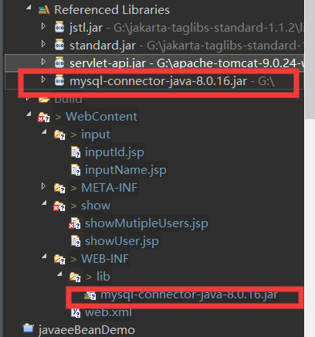

* + - 1. 在用到数据库的地方加载驱动以及建立数据库连接：

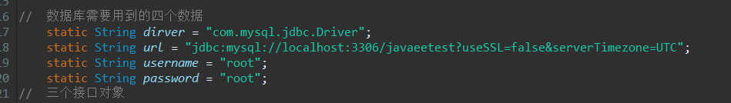

注意：由于MySql的版本不同，加载数据库与建立数据库连接的方式有所不同；

1. 如果是8.0以下的版本，驱动为“com.mysql.jdbc.Driver”
2. **如果是8.0以及以上的版本，驱动为“com.mysql.cj.jdbc.Driver”**
3. **另外，8.0及以上的版本，建立数据库的连接还要设置时区和显示关闭建立SSL。“jdbc:mysql://localhost:3306/test_demo?useSSL=false&serverTimezone=UTC”**
   * 1. 模糊匹配
        1. 语法：**SELECT 字段 FROM 表 WHERE 某字段 Like 条件**
        2. SQL 提供了四种匹配方式。

“%”：表示任意 0 个或多个字符，可匹配任意类型和长度的字符。

“_”表示任意单个字符。匹配单个任意字符，它常用来限制表达式的字符长度语句。

“[]”：表示括号内所列字符中的一个（类似正则表达式）。指定一个字符、字符串或范围，要求所匹配对象为它们中的任一个.

“[^] ”：表示不在括号所列之内的单个字符。其取值和 [] 相同，但它要求所匹配对象为指定字符以外的任一个字符。

注意：查询内容包含通配符时,由于通配符的缘故，导致我们查询特殊字符 “%”、“_”、“[” 的语句无法正常实现，而把特殊字符用 “[ ]” 括起便可正常查询。

* + 1. 分页查询：
       1. **前提：一个是有序性，一个是不重复性**
       2. **语法：select ... from .. limit beginIndex,count**
          1. **beginIndex：开始的索引**
          2. **count查询的个数**
  1. 三层架构和MVC
     1. **三层架构是指：表示层View、业务层Service和数据库操作Dao层**
        1. **View层：用于用户进行界面操作，以及展示结果给用户**
        2. **Service层：业务逻辑处理模块**
        3. **Dao层：进行数据库操作**
     2. **MVC是指：Model模型、View视图、Controller控件器。**
        1. **View——视图：用于用户进行界面操作，以及展示结果给用户**
        2. **Model——模型：承载数据，并对用户提交请求进行处理的模块。是controller和数据库之间的桥梁。其分为两类：**

**一类为实体类Bean。**

**一类为业务处理Bean：Service、Dao或者tools对象，专门用于处理用户提交请求的。其中的service是用于业务逻辑处理的，Dao是用于进行数据库操作的。**

* + - 1. **Controller：控制器，用于将用户请求转发给相应的Model进行处理，并处理Model的计算结果向用户提供相应响应，即servlet。是model和view的中间桥梁。**
      2. MVC架构程序的工作流程：

用户通过View页面向服务端提出请求，可以是表单请求、超链接请求、AJAX请求等。

服务端Controller控制器接收到请求后对请求进行解析，找到相应的Model对用户请求进行处理。

Model处理后，将处理结果再交给Controller。

Controller在接到处理结果后，根据处理结果找到要作为向客户端发回的响应View页面。

* + 1. MVC与三层架构的关系：

**MVC和三层构架不是一样的！**

**三层架构中的View层包括了MVC中view和controller**

**service层和Dao层分别对应MVC中的service和dao**

* 1. JSTL的<c:forEach>标签

虽然在前面的实验中我们已经提到过了这个标签，但是实际却用的很少。这里进行一下小结，加深一下印象。

1. 作用：相当于for循环
2. 语法：

<c:forEach

item="<object>"

items="<object>"

begin="<int>"

end="<int>"

step="<int>"

var="<string>"

varStatus="<string>"

>

执行语句

</c:forEach>

1. 参数分析：
2. Item：用来存放现在指到的成员
3. Items：被迭代的集合对象
4. Begin：开始的位置
5. End：结束的位置
6. Step：每次迭代的间隔数
7. varStatus：用来存放现在指到的相关成员信息
8. Index：现在指到成员的索引
9. Count：总共指到成员的总数
10. First：现在指到的成员是否为第一个成员
11. Last：现在指到的成员是否为最后一个成员
    1. 学到了根据从后端返回的数据，动态修改前端单选框的方法：

我们在前端界面操作单选框的时候是很简单的，只需点击鼠标选择就行了。当我们在后端拿取前端单选框的值的时候也是很简单的，只需要拿到他的的value就行了。

但是从后端拿到的数据去控制前端的单选框就稍微复杂一些了。当修改用户的信息的时候，从后端返回的用户的性别是一个整形值，我们需要在前端根据返回值自动去选择单选框。具体操作如下：

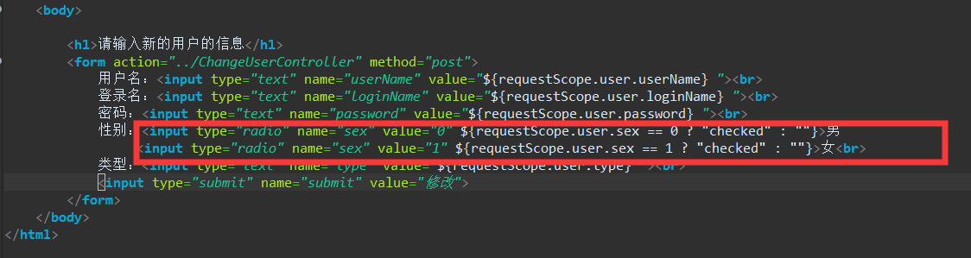

正如截图中的红框中的内容所示，**拿到数据以后，根据EL表达式进行运算，然后设置单选框的checked属性**。

注意：**checked=“checked” 是 XHTML 时代的遗留写法，在 HTML 时代直接写 checked 就可以了，checked 属于布尔属性，只要加在元素上就会有效果，值是什么并不重要，就算 checked=“true” 和 checked=“false” 也是一样的**

* 1. 小组合作体会：

其实在平时学习中，我们很少有以团队的形式来做一个项目。但是以后进入到公司以后，我们都是作为一个团队的一员，团队合作来完成各种项目。所以，这次以团队的形式来完成最后这个项目，对我们来说意义是非常大的。在很大程度上培养了我们团队协作的能力。在做项目的过程中，各个成员都参与到前期的项目构架的讨论，以及中期的代码设计和后期的项目审查。各成员按模块进行分工，各司其职，在项目的进行过程中相互协调、沟通，完成各个模块的衔接。在以后的实际工作中也差不多是这样，所以这次的团队合作非常有意义。